Premios EXTRA (50) = 50
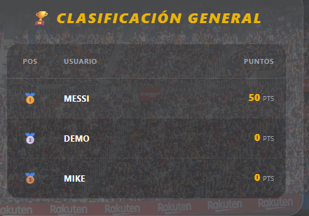
Premios EXTRA (50) + R. PARTIDOS DE GRUPOS (360) = 410
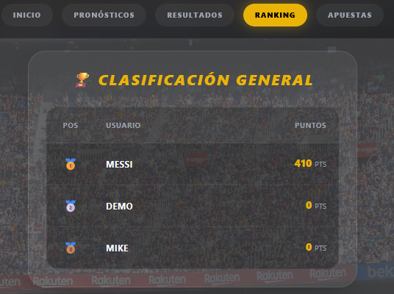
Premios EXTRA (50) + R. PARTIDOS DE GRUPOS (360) + C. ROUND 32 (32) = 442
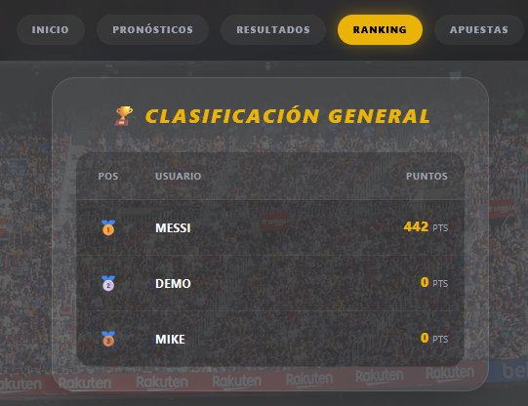
Premios Extra (50) + R. Partidos de Grupos (360) + C. ROUND 32 (32) + R. Partidos ROUND 32 (80) = 522
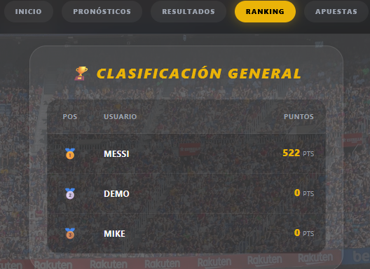
Premios Extra (50) + R. Partidos de Grupos (360) + C. ROUND 32 (32) + R. Partidos ROUND 32 (80) + C. ROUND 16 (32) = 554
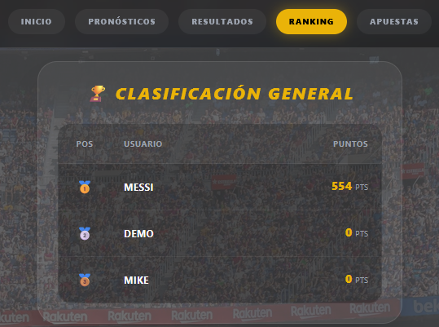
Premios Extra (50) + R. Partidos de Grupos (360) + C. ROUND 32 (32) + R. Partidos ROUND 32 (80) + C. ROUND 16 (32) + R. Partidos ROUND 16 (40) = 594
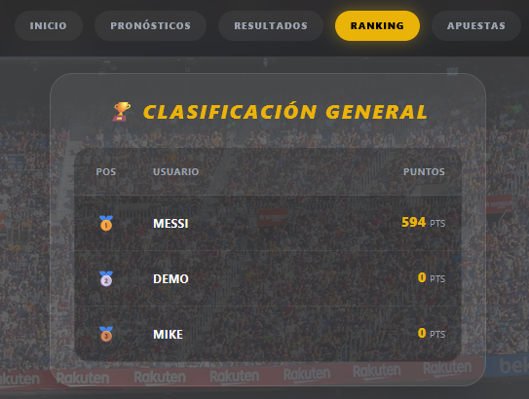
Premios Extra (50) + R. Partidos de Grupos (360) + C. ROUND 32 (32) + R. Partidos ROUND 32 (80) + C. ROUND 16 (32) + R. Partidos ROUND 16 (40) + C. QUARTER-FINAL (32) = 626
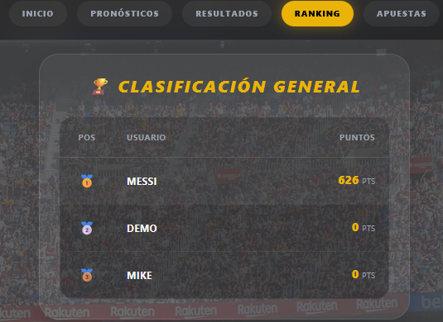

Premios Extra (50) + R. Partidos de Grupos (360) + C. ROUND 32 (32) + R. Partidos ROUND 32 (80) + C. ROUND 16 (32) + R. Partidos ROUND 16 (40) + C. QUARTER-FINAL (32) + R. QUARTER-FINAL (20) = 646
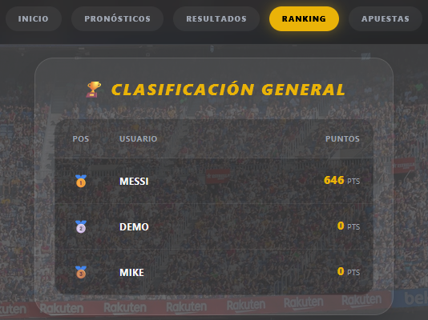
Premios Extra (50) + R. Partidos de Grupos (360) + C. ROUND 32 (32) + R. Partidos ROUND 32 (80) + C. ROUND 16 (32) + R. Partidos ROUND 16 (40) + C. QUARTER-FINAL (32) + R. QUARTER-FINAL (20) + C. SEMI-FINAL (32) = 678
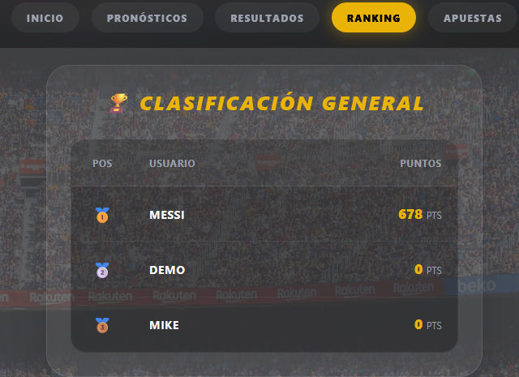
Premios Extra (50) + R. Partidos de Grupos (360) + C. ROUND 32 (32) + R. Partidos ROUND 32 (80) + C. ROUND 16 (32) + R. Partidos ROUND 16 (40) + C. QUARTER-FINAL (32) + R. QUARTER-FINAL (20) + C. SEMI-FINAL (32) + R. SEMI-FINAL (10) = 688
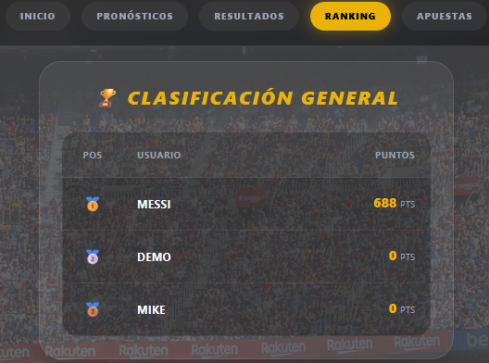
Premios Extra (50) + R. Partidos de Grupos (360) + C. ROUND 32 (32) + R. Partidos ROUND 32 (80) + C. ROUND 16 (32) + R. Partidos ROUND 16 (40) + C. QUARTER-FINAL (32) + R. QUARTER-FINAL (20) + C. SEMI-FINAL (32) + R. SEMI-FINAL (10) + C. FINAL (20) = 708
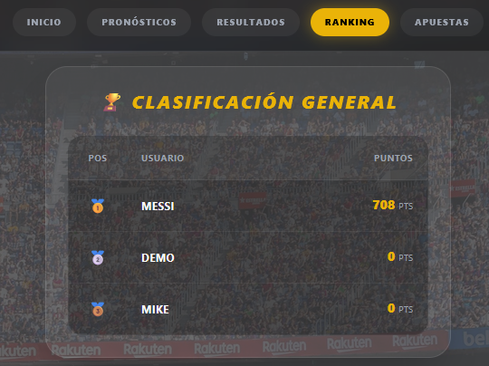
Premios Extra (50) + R. Partidos de Grupos (360) + C. ROUND 32 (32) + R. Partidos ROUND 32 (80) + C. ROUND 16 (32) + R. Partidos ROUND 16 (40) + C. QUARTER-FINAL (32) + R. QUARTER-FINAL (20) + C. SEMI-FINAL (32) + R. SEMI-FINAL (10) + C. FINAL (20) + C. FINAL Consolación (0) = 708
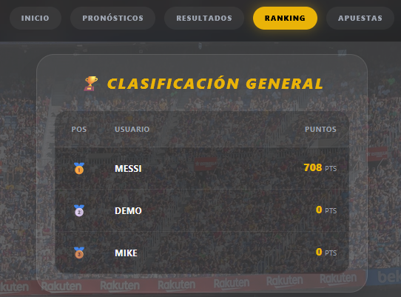
Premios Extra (50) + R. Partidos de Grupos (360) + C. ROUND 32 (32) + R. Partidos ROUND 32 (80) + C. ROUND 16 (32) + R. Partidos ROUND 16 (40) + C. QUARTER-FINAL (32) + R. QUARTER-FINAL (20) + C. SEMI-FINAL (32) + R. SEMI-FINAL (10) + C. FINAL (20) + C. FINAL Consolación (0) + R. FINAL Consolación (5) pero controla lo que hay en el pódium y le suma los (12) puntos del tercer puesto = 725
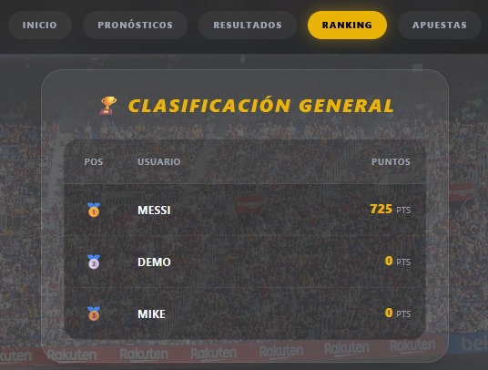
Premios Extra (50) + R. Partidos de Grupos (360) + C. ROUND 32 (32) + R. Partidos ROUND 32 (80) + C. ROUND 16 (32) + R. Partidos ROUND 16 (40) + C. QUARTER-FINAL (32) + R. QUARTER-FINAL (20) + C. SEMI-FINAL (32) + R. SEMI-FINAL (10) + C. FINAL (20) + C. FINAL Consolación (0) + R. FINAL Consolación (5) pero controla lo que hay en el pódium y le suma los (12) puntos del tercer puesto + R. FINAL (5) pero controla lo que hay en el pódium y le suma los (20) puntos del campeón = 750
